- ENTREPRISE REMETTANTE
Nom :  Adresse : : |  |  | N° d'identification OFEV :  (www.veva-online.admin.ch)  Personne de contact :  N° de tél :
- DESCRIPTION DES PRODUITS ¹⁾ (Entreprise Remettante)
Désignation du produit : |  |  | Poids total brut (emballage inclus) [kg] :  Type d'emballage : ☐ 12L ☐ 27L ☐ 62L  Nombre d'emballages (bouteilles) :  Transport de grande quantité : ☐ Oui ☒ Non  (si >50kg, inclus emballage, voir notice 3)  Date d'expédition :  Signature:
- ENTREPRISE DE RÉCUPÉRATION ²⁾ (Seul la pesée effectuée par Multigas SA sera validée)
MULTIGAS SA  Route de l'Industrie 102  1564 Domdidier  N° d'identification OFEV :  205300031  Personne de contact :  Jens-Petter Sletta  N° de tél. : +41 26 676 94 94 |  | Code-barres :  Produit :  Etiquette analyse  Etiquette pesée
Résultat analyse |  | ☐ Recyclage ☐ Destruction
- TRANSPORTEUR (indiquer uniquement si non effectué par Multigas SA)
(Nom, Adresse) | Type de transport :  Date de livraison :  N° d'immatriculation  Signature: |  |  | (Nom, Adresse) | Type de transport :  Date de livraison :  N° d'immatriculation :  Signature:
- Les points 1 et 2 sont à remplir par l'entreprise remettante.
- Le point 3 sera rempli par l'entreprise de récupération.
- En cas de quantité supérieure à 50 kg (emballage inclus), un document officiel de l'OFEV sur le mouvement de déchets à l'intérieur de la Suisse (Ordonnance 814.610) devra être établi par l'entreprise remettante ( www.veva-online.admin.ch ).
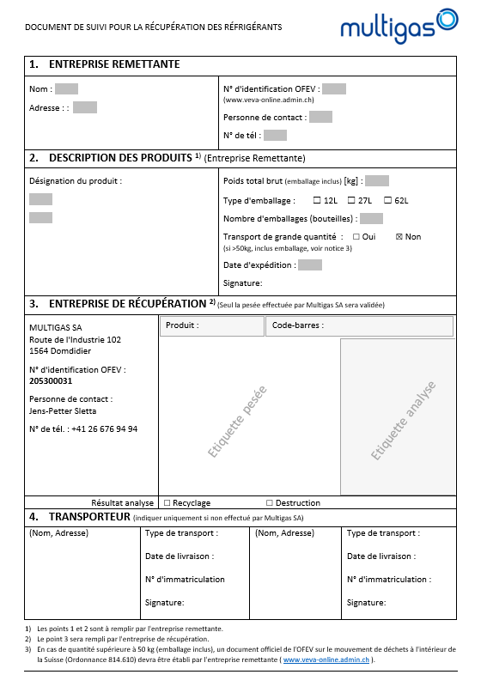
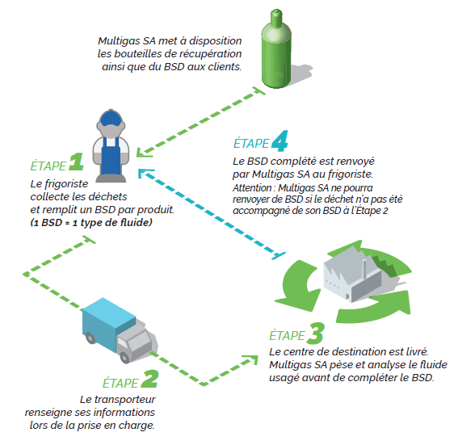
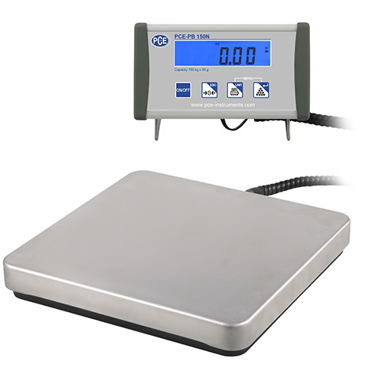
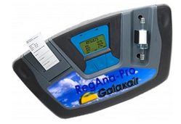
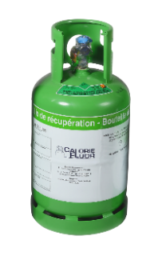
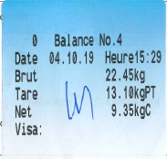
Dater et signer l'étiquette de pesée et d'analyse (Multigas)
- AZIENDA FORNITRICE
Nome:  Indirizzo: |  |  | N. d’esercizio UFAM:  (www.veva-online.admin.ch)  Contatto:  N. di tel.:
- DESCRIZIONE DEI PRODOTTI ¹⁾
Designazione del prodotto: |  |  | Peso totale lordo (contenitore incluso) [kg]:  Tipo di contenitore: ☐ 12 L ☐ 27 L ☐ 62 L  Numero di contenitori (bottiglie):  Trasporto di un’ingente quantità: ☐ Sì ☒ No  (se > 50 kg, contenitore incluso, riferirsi alla nota 3)  Data di spedizione:  Firmadell’azienda fornitrice:
- AZIENDA DI SMALTIMENTO ²⁾ (Viene validata solo la pesatura eseguita da Multigas SA)
MULTIGAS SA  Route de l'Industrie 102  1564 Domdidier  Identifikationsnummer BAFU:  205300031  Contatto:  Jens-Petter Sletta  N. di tel. : +41 26 676 94 94 |  | codice a barre:  Prodotto:  Etichetta ponderata  Etichetta analisi
Analisi |  | ☐ Riciclaggio ☐ Distruzione
- TRASPORTATORE (indicare soltanto se il trasporto non è effettuato da Multigas SA)
(Nome, Indirizzo) | Tipo di trasporto::  Data di consegna:  N. di immatricolazione:  Firma del trasportatore |  |  | (Nome, Indirizzo) | Tipo di trasporto::  Data di consegna:  N. di immatricolazione:  Firma del trasportatore:
- I punti 1 e 2 devono essere compilati dall’azienda fornitrice.
- Il punto 3 sarà compilato dall’azienda di smaltimento.
- In caso di quantità superiore a 50 kg (contenitore incluso), l’azienda fornitrice dovrà occuparsi dell’elaborazione di un documento ufficiale dell’UFAM sul traffico di rifiuti in Svizzera (Ordinanza 814.610) (www.veva-online.admin.ch).
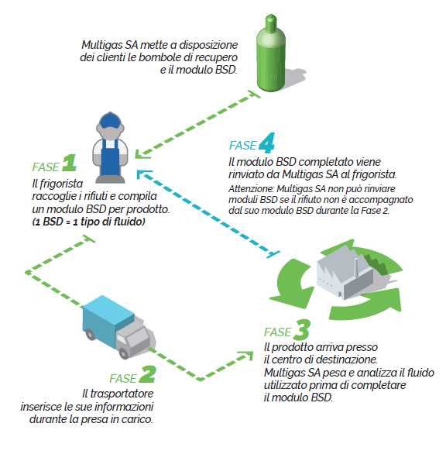
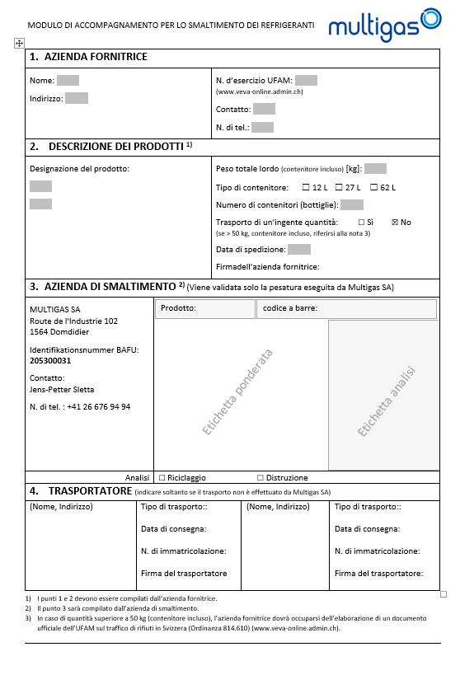
Dater et signer l'étiquette de pesée et d'analyse (Multigas)
- ABGEBERBETRIEB
Name :  Adresse : : |  |  | Identifikationsnummer BAFU.:  (www.veva-online.admin.ch)  Kontaktperson:  Tel. Nr.:
- BESCHREIBUNG DER PRODUKTE ¹⁾ (Abgeberbetrieb)
Beschreibung der Produkte: |  |  | Gewicht [kg]:  Art der Verpackung : ☐ 12L ☐ 27L ☐ 62L  Anzahl der Pakete (Flaschen):  Grossmengen-Transport: ☐Ja ☐Nein  (ob >50kg, inkl Verpackung, siehe Anweisungen 3)  Versanddatum:  Unterschrift:
- ENTSORGUNGSUNTERNEHMEN ²⁾ (Nur das von Multigas SA durchgeführte Wiegen wird validiert)
MULTIGAS SA  Route de l'Industrie 102  1564 Domdidier  Identifikationsnummer BAFU:  205300031  Kontaktperson:  Jens-Petter Sletta  Tel. Nr. : +41 26 676 94 94 |  | Strichcode:  Produkt :  Gewichtetes Etikett  Analyse-Etikett
Analyse |  | ☐ Rückgewinnung ☐ Entsorgung
- TRANSPORTEUR (nur angeben, wenn nicht von Multigas SA durchgeführt)
(Name, Adresse) | Transportart:  Datum der Ablieferung:  Amtliches Kennzeichen:  Unterschrift: |  |  | (Name, Adresse) | Transportart:  Datum der Ablieferung:  Amtliches Kennzeichen:  Unterschrift:
- Punkt 1 und 2 sind vom überweisenden Unternehmen auszufüllen.
- Punkt 3 wird von dem Entsorgungsunternehmen ausgefüllt.
- Bei Mengen über 50 kg (einschließlich Verpackung) muss ein Begleitschein für den Verkehr mit Abfällen in der Schweiz erstellt werden. (erstellt durch das BAFU, Verordnung 814.610) von der Abgeberbetrieb festgelegt werden ( www.veva-online.admin.ch ).
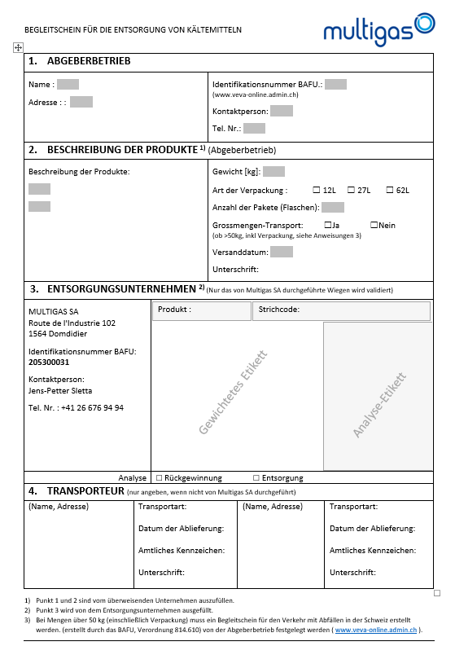
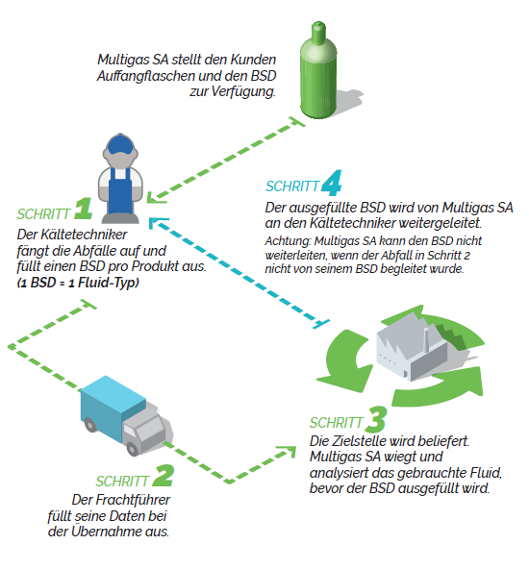
Datum und Unterschrift des Wiege- und Analyseetiketts (Multigas)

